EL TIEMPO Y LA HISTORIA
Estar con los abuelos es siempre una gran experiencia. Ellos nos cuentan historias de su vida, nos hablan de su pasado, de cuando eran niños; nos dicen a qué jugaban, cómo eran sus amigos y amigas cómo les iba en el colegio; y cada vez nos asombramos más de cuánto ha cambiado el mundo desde entonces.
Nosotros mismos cambiamos y todo lo que está a nuestro alrededor cambia.

¿Crees tú que las personas dejan de tener cambios en algún momento de su vida?
Explica tus razones:
________________________________________________________________________________________________________________________________________________________________________________________________________.

Construyamos una línea de tiempo
Observen las siguientes imágenes y luego respondan.

Scarlet Aprende a Ingresa a 1º Cursa 4º
Nace Caminar Básico Básico
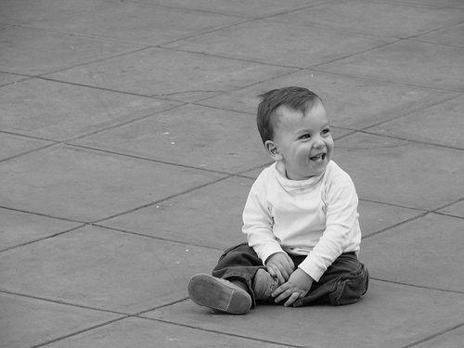
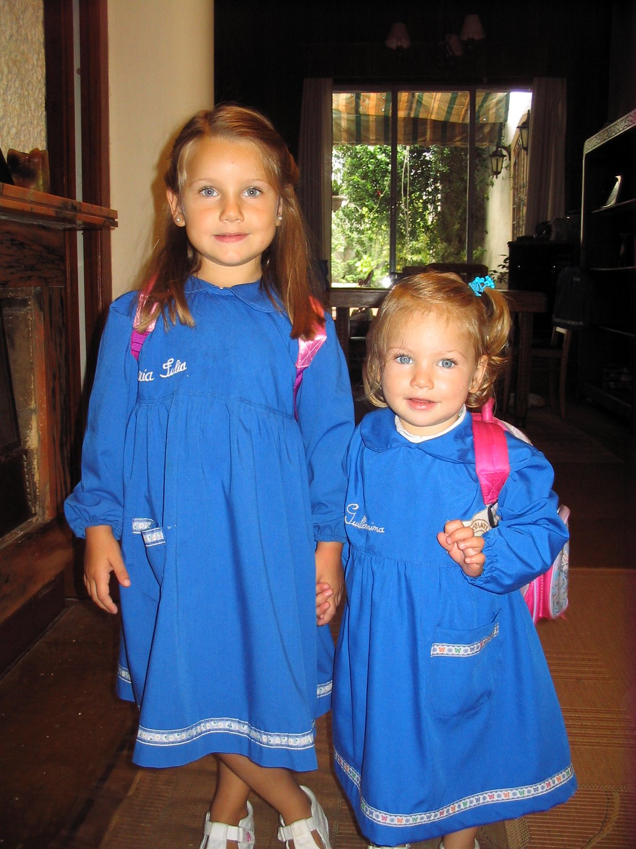


1998 1999 2000 2001 2002 2003 2004 2005 2006 2007 2008

Los dibujos muestran situaciones de la vida de un niño como ustedes.

¿Cómo se llama el niño de la historia?________________________________________.
¿En que año ingresa a primer año básico?_____________________________________.
¿Cuántos años tiene, aproximadamente?______________________________________.
¿Qué crees que le ocurrió el año 2006?_______________________________________.
¿Qué crees que le podría pasar el año 2012?___________________________________.

Una línea de tiempo nos permite representar en forma gráfica el paso del tiempo y los cambios o hechos ocurridos a través de él.
Construye una línea de tiempo de tu vida. Reúne todos los datos posibles sobre tu vida a través de distintas fuentes de información: documentos, imágenes y relatos de otras personas sobre ti. Utiliza la página siguiente para construir tu línea.

